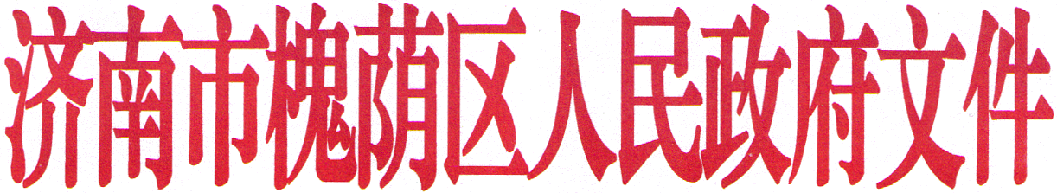

济槐政发〔2024〕3号

济南市槐荫区人民政府
关于公布第七批区级非物质文化遗产名录
的 通 知

各街道办事处，区政府各部门：
根据省政府办公厅《关于贯彻国办发〔2005〕18号文件做好我省非物质文化遗产保护工作的通知》（鲁政办发〔2005〕94号）精神，区政府批准区文化和旅游局确定的第七批区级非物质文化遗产名录（共计19项），现予公布。

附件：第七级区级非物质文化遗产代表性项目名录

济南市槐荫区人民政府
2024年12月31日
（此件公开发布）
附件

第七级区级非物质文化遗产代表性项目名录
（19项）
代表性项目名录
序号 |  | 项目编码 | 项目名称 | 申报单位
一、传统美术Ⅶ（1项）
1 | Ⅶ-4 |  | 烙画艺术 | 济南宝越斋文化传媒有限公司
二、传统技艺Ⅷ（11项）
2 | Ⅷ-34 |  | 古陶瓷修复 | 怡悦融昌（山东）文化传播有限公司
3 | Ⅷ-35 |  | 腊山传统瓦罐制作技艺 | 槐荫区腊山街道张家庄村委会
4 | Ⅷ-36 |  | 古籍修复装帧 | 济南萝卜桃子文化传播有限公司
5 | Ⅷ-37 |  | 酱肉熏制技艺 | 山东千禾餐饮有限公司
6 | Ⅷ-38 |  | 酱牛窝骨制作技艺 | 济南穆彤斋餐饮管理有限公司
7 | Ⅷ-39 |  | 济南西郊辣椒炒肉 | 济南葫芦康商贸有限公司
8 | Ⅷ-40 |  | 益发传统馄饨制作技艺 | 山东金烁泽商贸有限公司
9 | Ⅷ-41 |  | 小金庄大梁骨传统制作技艺 | 济南吉同餐饮管理有限公司
9 |  |  | 小金庄大梁骨传统制作技艺 | 槐荫区周旺饭店
10 | Ⅷ-42 |  | 傅家扒鸡制作技艺 | 济南槐荫傅家扒鸡店
11 | Ⅷ-43 |  | 老济南油炸羊肉串制作技艺 | 济南槐荫周小周餐馆
12 | Ⅷ-44 |  | 传统养生花草茶调配技艺 | 济南东尚炫铁健康科技有限公司
三、曲艺Ⅴ（2项）
13 | Ⅴ-2 |  | 王派快板 | 济南依娜文化传媒有限公司
14 | Ⅴ-3 |  | 坠子 | 济南曲艺文化传媒有限公司
四、传统音乐Ⅱ（1项）
15 | Ⅱ-3 |  | 诸城派古琴 | 槐荫区文化馆
五、传统医药Ⅸ（4项）
16 | Ⅸ-4 |  | 黄河沙土疗法 | 济南市儿童医院
17 | Ⅸ-5 |  | 马氏针刺疗法 | 山东精针堂医疗器械有限公司槐荫精针堂中医诊所
18 | Ⅸ-6 |  | 田氏箍围消散疗法 | 济南健源康复医院有限公司
19 | Ⅸ-7 |  | 李氏正脊疗法 | 济南市明靖堂正骨推拿有限责任公司

抄送：区委各部门，区人大常委会办公室，区政协办公室，区监察委，
区人武部，区法院，区检察院。
槐荫区人民政府办公室 2024年12月31日印发

